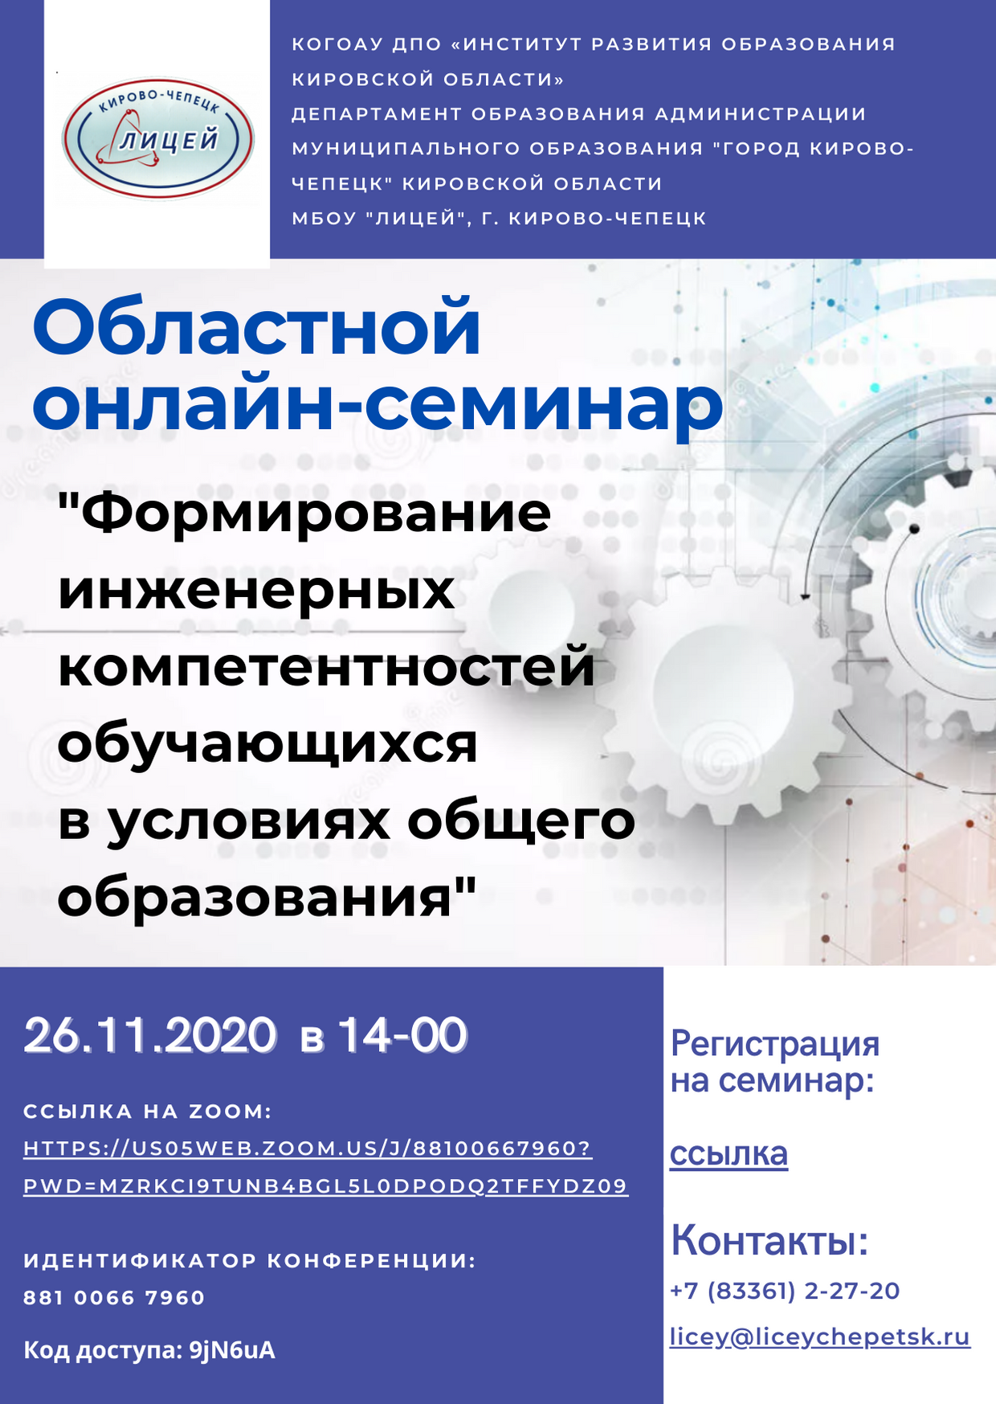
Программа онлайн-семинара

 | Приветственное слово участников онлайн-семинара | Соколова Н.В., кпн, ректор ИРО Кировской области  Кобелева Г.А., заведующий кафедрой управления в образовании ИРО Кировской области  Землюкова Г.Н., директор лицея
1 блок | Приобщение младших школьников к техническому творчеству | Зам. директора Гладких О.Н.
 | Формирование первоначальных конструкторских умений младших школьников в рамках кружка «Первые шаги в электронике» | Учитель начальных классов Сандалова О.В.
 | От рисования до проектирования (Моделирование 3D-ручкой) | Учитель начальных классов Сидорова В.В.
 | Развитие интереса младших школьников к техническому творчеству средствами образовательной робототехники | Учителя начальных классов Хлебникова А.А., Субботина Н.А.
2 блок | Формирование инженерных компетентностей обучающихся на уровне основного и среднего общего образования | Зам. директора  Гирева О.В.
 | Развитие исследовательских умений обучающихся на основе курса «Введение в физику и химию» | Учитель химии  Чижов А.П.
 | Проектирование в среде Scratch – основа для овладения навыками проектирования и интуитивного программирования | Учитель информатики  Домнина Л.М.
 | 3D – моделирование как средство развития пространственного мышления учащихся | Учитель информатики  Чиркова А.В.
 | "Build your English" или Приёмы моделирования на уроке английского языка. | Методист, учитель иностранного языка Корзунина А.С.
 | Элективный курс «Основы электроники и робототехники»: от теории к практике | Зам. директора Фирюлина Н.В.
 | Подведение итогов | Директор лицея Землюкова Г.Н.

﻿Информация по онлайн-семинару

Тема: Онлайн-семинар
Время: 26 ноя 2020 в 14-00

Подключиться к конференции Zoom
https://us05web.zoom.us/j/88100667960?pwd=MzRkci9tUnB4bGl5L0dPODQ2TFFydz09

Идентификатор конференции: 881 0066 7960
Код доступа: 9jN6uA

Регистрация на семинар:
https://forms.office.com/Pages/ResponsePage.aspx?id=3lEz6ENCyUGj7k0qBsRNJFsL9b-uVkJLj_t7W9KnO41URTg1V0haTTMzNldZN1VBRjdVWVpQRlg3Sy4u

Организатор:
МБОУ «Лицей», г. Кирово-Чепецк

Контакты:
+7(83361)2-27-20
Фирюлина Надежда Витальевна, зам. директора
Корзунина Анна Сергеевна, методист
licey@liceychepetsk.ru

